國際觀專欄(320)烏克蘭的斷垣殘壁
李家同
烏克蘭是一個成天上國際媒體的國家。一下子美國和俄羅斯在莫斯科談判，討論俄烏戰爭停火的問題，不久，烏克蘭官員又和美國官員在佛羅里達州開會，烏克蘭總統跑去倫敦和英國、德國、法國領袖會談。這種會議不知道開過多少次，俄烏戰爭似乎完全不受這些大人物開會的影響。
路透社對俄烏戰爭有一個頭條新聞，解釋烏克蘭一個村莊受到俄羅斯攻擊的後果。以下是幾張這個村莊現在的樣貌，看上去這個村莊在過去是很美的，現在只剩下斷垣殘壁了。
路透社報導說，這個村莊裡只剩下極少數的人，水電早就沒有了。飲用水是來自雨水的，看了實在令人難過。
不知道那些大人物知不知道烏克蘭很多村莊的淒涼?真希望他們能夠結束這一場戰爭。
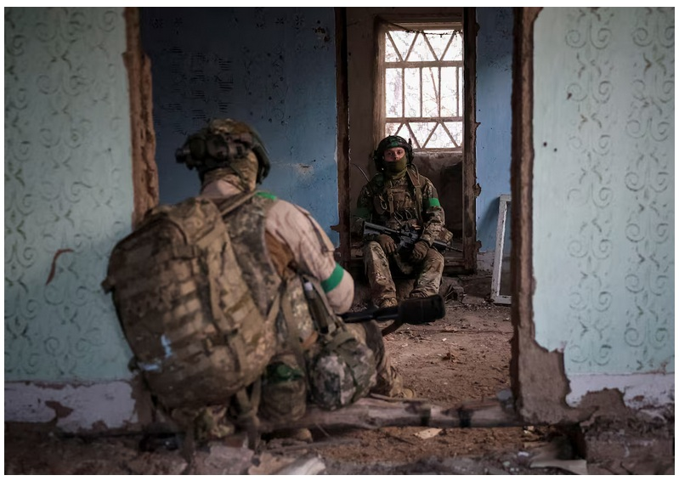
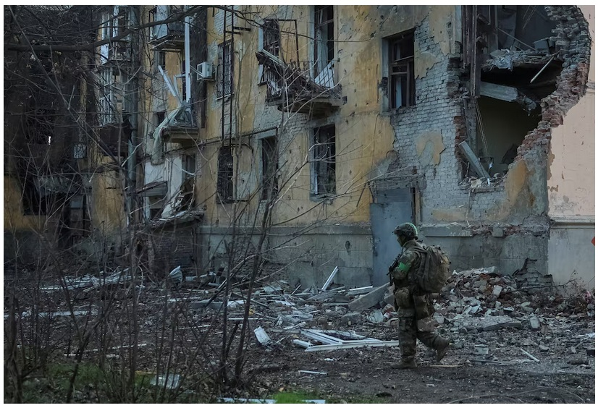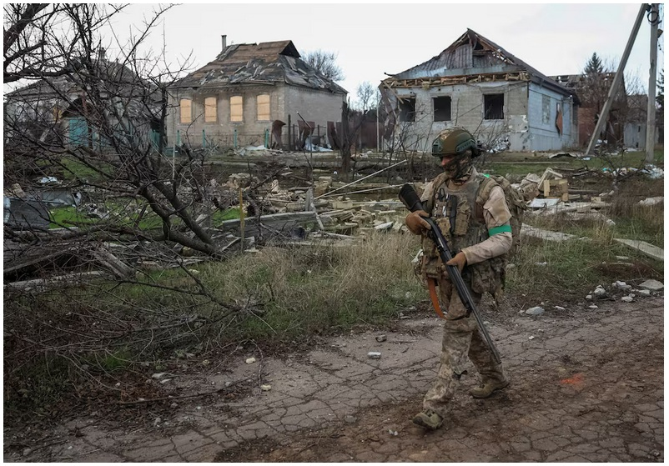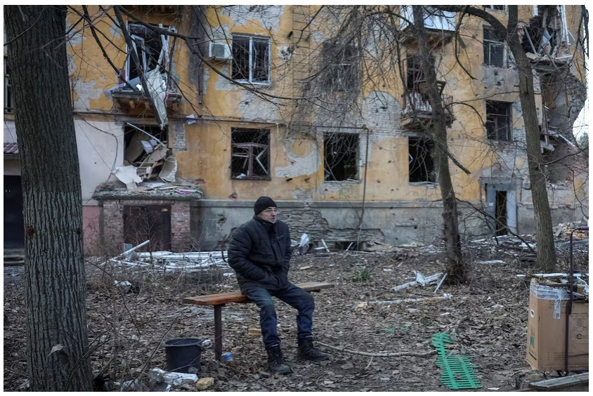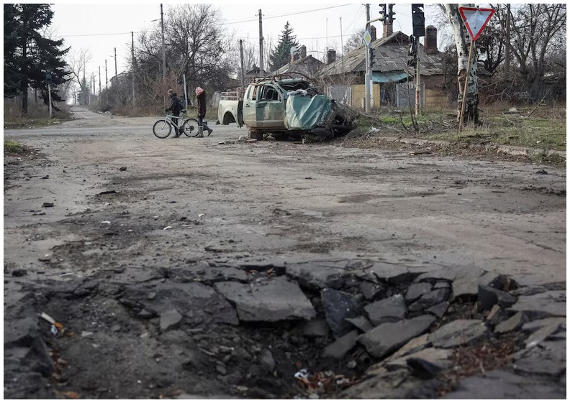
以下是路透社的新聞:
https://www.reuters.com/world/europe/struggle-survive-ukraines-east-with-russia-gates-2025-12-08/

